今日动态
2024.3.19 周四 晴
记录人：肖一凡
※一日活动篇
◎今日来园人数：20人，请假4人：夏忆馨、颜承毅、姜昊言、陈清月。

※区域游戏篇
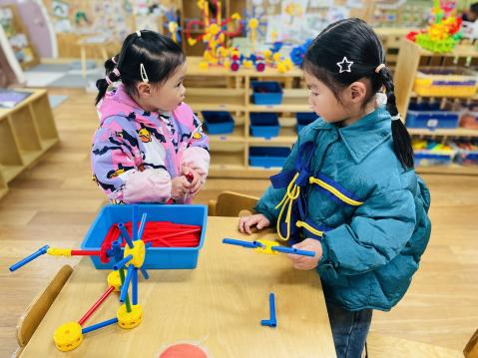 | 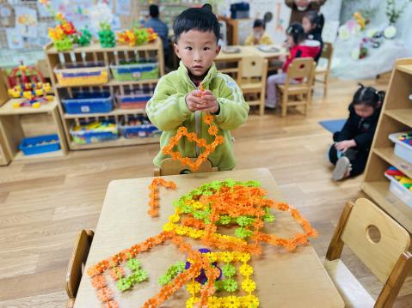 | 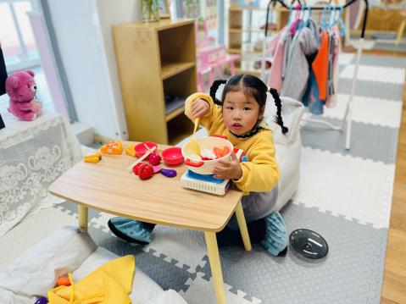
一一拿着零件在做风车，欣语跟着一一的步骤也准备做一个。 | 阳阳正在把昨天拆下的小房子拆成一片一片的。 | 小满坐在小沙发里将食物舀进过锅子里准备煮火锅吃。
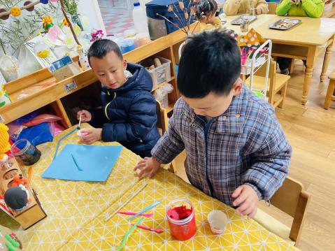 | 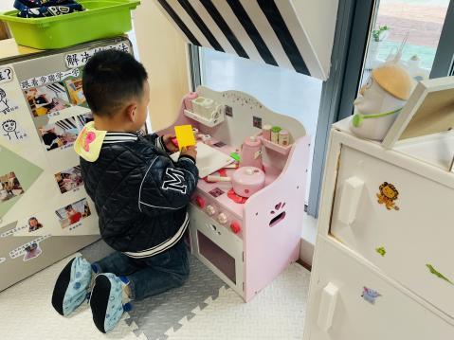 | 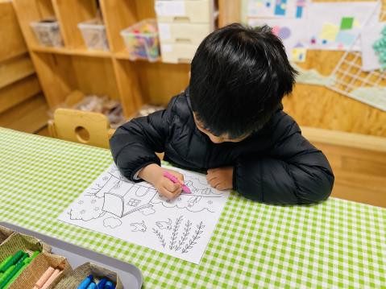
皓皓和辰辰一起玩太空泥。 | 肖鹏源在小厨房里洗菜切菜。 | 安安在美工区安静地涂色。

※户外篇
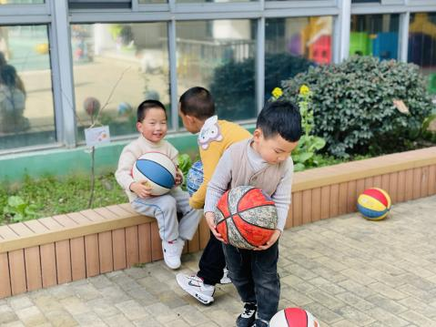 | 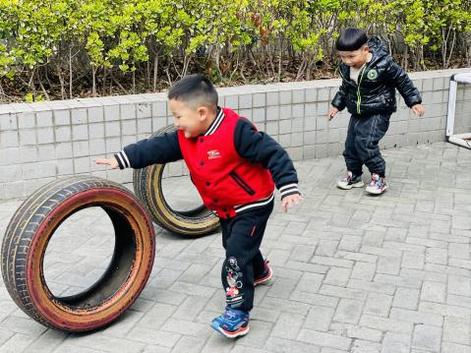 | 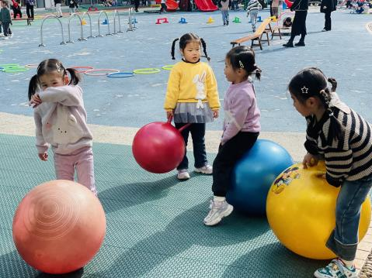 | 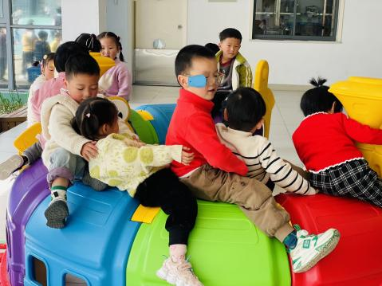

※集体活动篇
音乐：客人来了
音乐“客人来了”是一首F大调，2\4拍的歌曲。歌曲以迎接客人、欢送客人为主线共分为两段，分别描述客人来时、离开时，作为小主人应该怎样做。歌词简单易懂，旋律平稳、舒缓。歌曲中的附点音符是本次活动的重点，将歌曲情节完整演唱是难点。
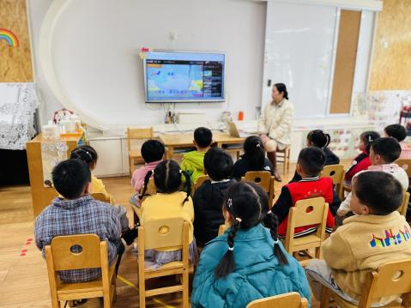 | 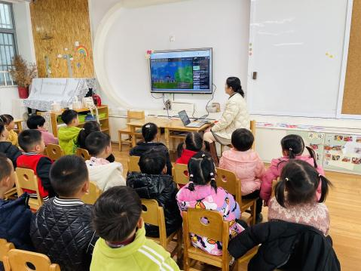 | 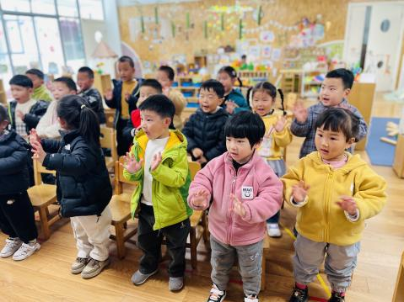 |  | 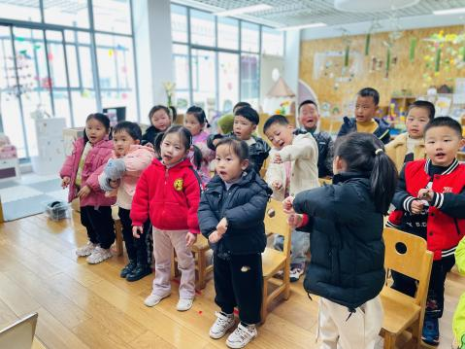
听一听音乐，说一说作客的步骤是什么呢？ |  |  | 加上动作一起唱一唱吧。

※午餐篇
◎午餐：芝麻饭、青椒炒胗肝、番茄炒鸡蛋、鱼圆金花菜汤
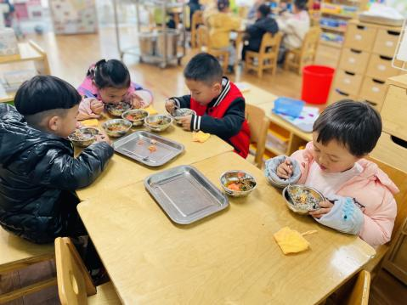 | 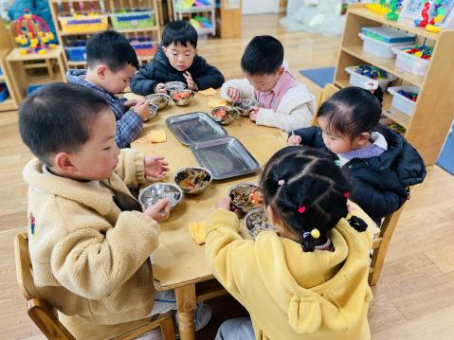 | 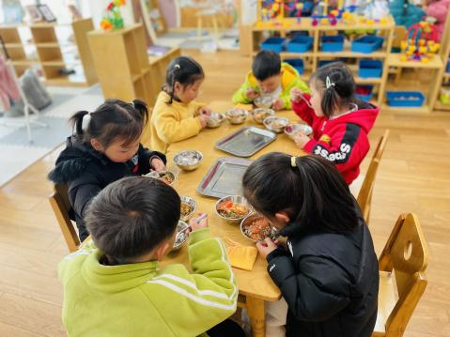 | 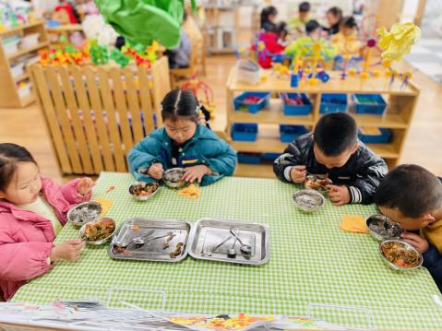

※温馨提醒
1.本周温度上升，请注意根据气温为孩子增减衣物哦。

